Полифония творчества

30 октября 2019 года, в рамках инклюзивного фестиваля «Полифония творчества», у нас с классом состоялась поездка в КЗЦ «Милениум».
Сразу,при входе в центр, нас встретили забавные кукольные персонажи, которые всё мероприятия нас развлекали.

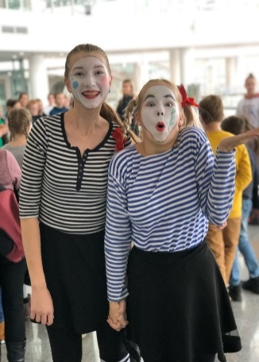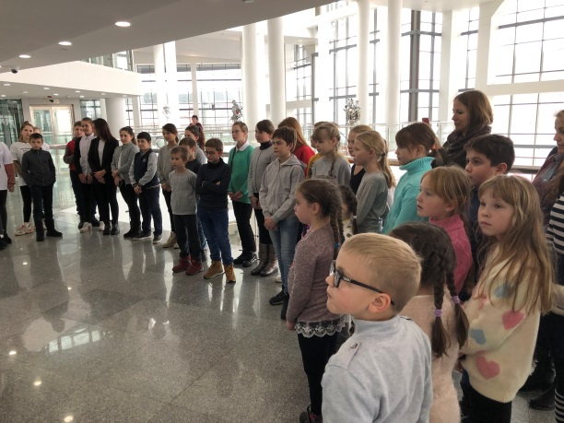

Была проведена интерактивная игра-бродилка по КЗЦ «В чертогах Феникса»!Хранительница тайн чертога рассказала нам историюего создания, а так же о его покровителе и тайных знаках, которые были повсюду.

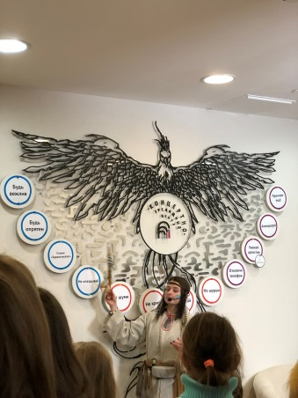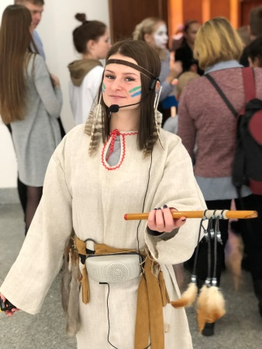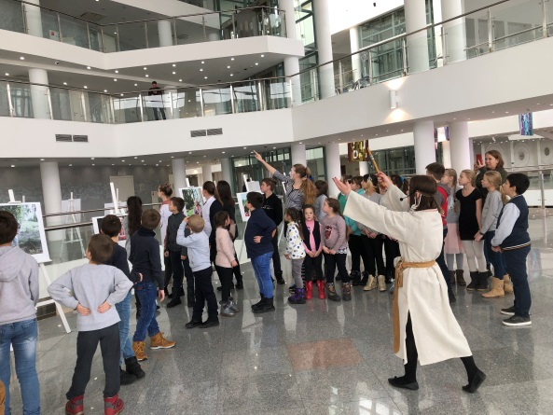

Рассказ был загадочный и интересный. После такого рассказа, увлеченныеребята загадали свои заветные желания, притронувшись к образу Феникса.

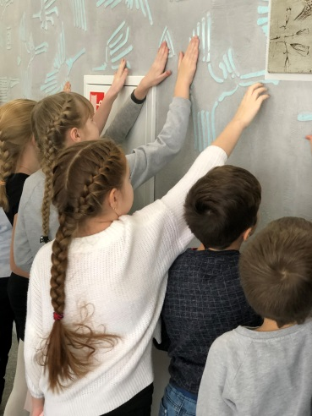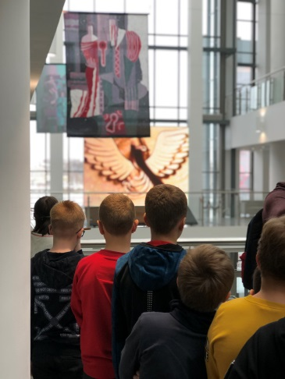

Далее мы отправились в концертный зал, там нам рассказали о «духах сцены», которые отвечают за звук и световые эффекты,показали небольшой фрагмент, как это все происходит.

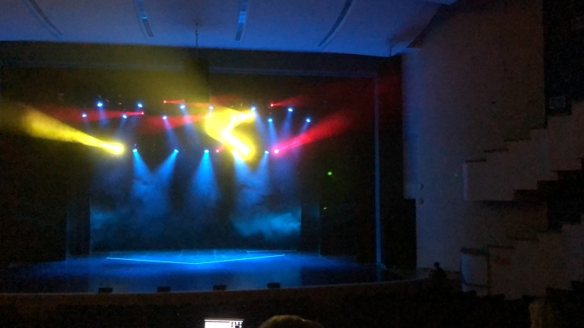

Итогом игры-бродилки было приглашение в творческую лабораторию, где нас познакомили с первичными навыками театрального искусства: актерское мастерство, грим, сценическое движение и речь. После нанесения нам сказочного грима и репетиции, мы все приняли участие в спектакле «Буратино».

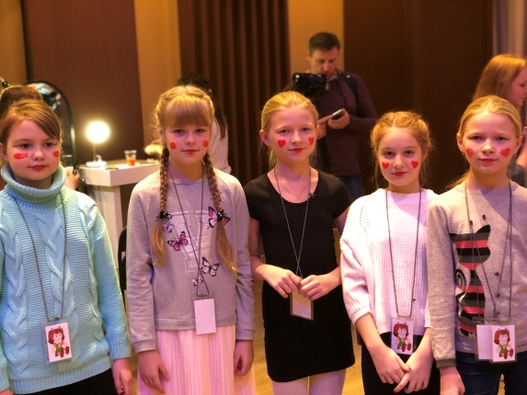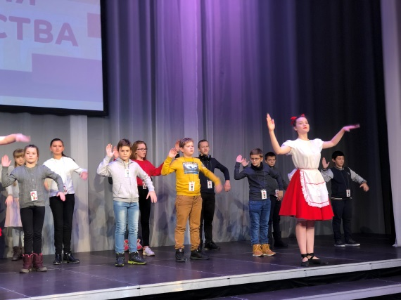

Это мероприятие нам очень понравилось и запомнится надолго.

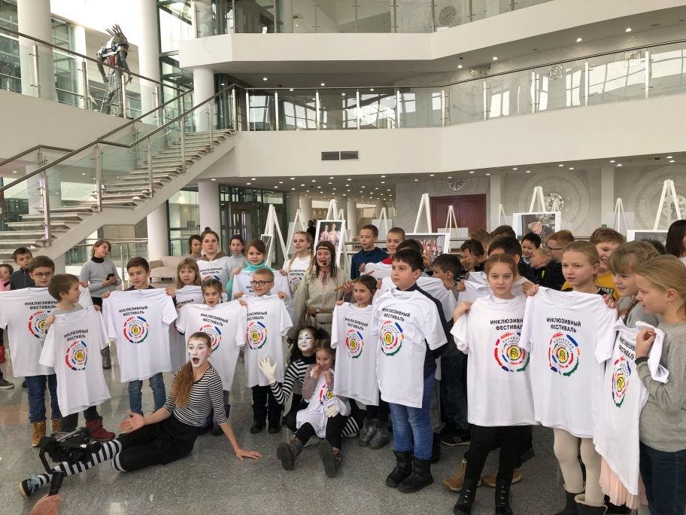

Ушакова Вера:
- Мне очень запомнился спектакль, в котором я участвовала. Я была куклой, свидетельницей происшествия. Кроме того, меня познакомили с историей КЗЦ Миллениум.
Шаров Егор:
- Мне очень понравилось танцевать во время представления, в котором я сам участвовал.
Иванов Михаил:
- Это мероприятие поразило меня своей красочностью. Мне понравилось то, что в спектакле могли участвовать зрители. Получилось очень интересно. Были красивые костюмы, экскурсии. Это мероприятие я посетил вместе со своей сестрой. Она участвовала в спектакле. До сих пор она об этом вспоминает. Нам всё очень понравилось!
Колотилова Арина:
- Мне очень понравилось. Там были такие смешные герои. Я научилась танцевать. Мне понравился подарок и мой грим на лице. Было очень круто!!!
Соколова Ульяна:
- В этот раз мы были актерами настоящего театра. Кто-то учил слова, а кто-то танцевал. Нам наносили грим, как настоящим артистам. Всё время с нами были веселые аниматоры. Было весело!!!
Лахина София:
- Мне было интересно поучаствовать в спектакле «Буратино».

